وصيتنامه شهید حسين سياح رضائى

[با رياست كارى از پيش نمى رود](http://hamedan.navideshahed.com/fa/news/420162/%D8%A8%D8%A7-%D8%B1%D9%8A%D8%A7%D8%B3%D8%AA-%D9%83%D8%A7%D8%B1%D9%89-%D8%A7%D8%B2-%D9%BE%D9%8A%D8%B4-%D9%86%D9%85%D9%89-%D8%B1%D9%88%D8%AF)

اى كسانيكه ادعاى رياست داريد رياست كارى را از پيش نمى برد. در اعمالتان خلوص نيت داشته باشيد تا هر چه زودتر به پيروزى نهايى برسيم و در غير اينصورت و بدون وحدت و هماهنگى كارى از پيش نخواهيد برد.

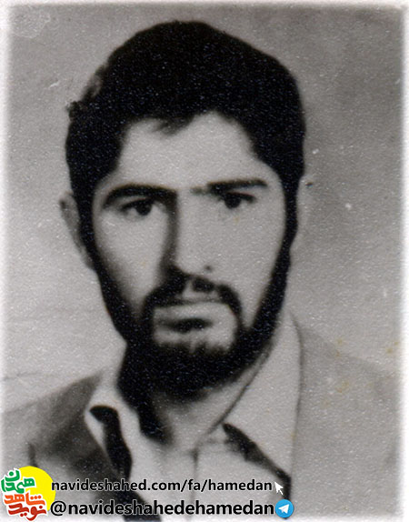بنام الله پاسدار حرمت خون شهيدان

وصيت نامه اينجانب حسين سياح رضائى در مورخه 12 بهمن 65

با سلام و درود فراوان بر رهبر و سرورمان حضرت حسين ابن على (ع) و ياران پاكش كه راه فداكارى و ايثارگرى را به ما آموختند و با حمد و ستايش بر ايزد منان كه توفيق خدمت كردن را در راه دين مبين اسلام به ما عطا كرد و با سلامى گرم و درودى بيكران بر تمامى شهدا از صدر اسلام تاكنون.

پيامى دارم براى پويندگان راه حسين (ع) با ريختن خون خودمان راه ظفر را آماده كرده ايم شما هم با اعمالتان ادامه دهنده راه حسين (ع) باشيد و سعى كنيد كه در اعمالتان بيشتر عمل كنيد و كمتر شعار دهيد و خودتان در صحنه كار زار باشيد و براى ديگر مسلمانان الگو و نمونه باشيد و در برابر دشمنان اسلام همچون كوه استوار و محكم باشيد.

**اى كسانيكه ادعاى رياست داريد رياست كارى را از پيش نمى برد. در اعمالتان خلوص نيت داشته باشيد تا هر چه زودتر به پيروزى نهايى برسيم و در غير اينصورت و بدون وحدت و هماهنگى كارى از پيش نخواهيد برد.**

حضرت محمد باقر (ع) مى فرمايد كه : قبل از اينكه حسابت را بكنند ، حسابت را بكن و كسانيكه پيرو ائمه خصوصا امام محمد باقر هستند به اين نكته خيلى توجه داشته باشند.

التماس دعا

حسين سياح رضايى

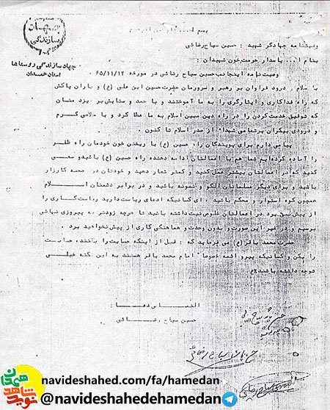

-------------------

شهید حسین سیاح رضایی چهارم مرداد ماه سال 1341 در روستاي باباعلي در شهرستان بهار از توابع استان همدان به دنیا آمد. پدرش آقا حسن پاشا، کشاورز بود و با کار بر روی زمین کشاورزی و باغداری مخارج زندگی را تامین می کرد.

سال 1348 وارد دبستان شد و تحصیلات خود را تا پایان دوره ابتدایي ادامه داد. از همان کودکی برای شرکت در کلاس های قرآن و احکام اشتیاق داشت و سعی می کرد با حضور در هیات های حسینی و مذهبی در مکتب آل الله درس آزادی و آزادگی بیاموزد.

در سال های انقلاب نوجوانی پر شور و شعور بود و با حضور در راهپیمایی ها و تظاهرات های انقلابی در راه پیروزی انقلاب گام برداشت.

سال 1360 ازدواج کرد و صاحب یک پسر و یک دختر شد که از وی به یادگار مانده است. با آغاز جنگ تحمیلی 1360 از سوي جهاد سازندگي در جبهه های نبرد حق علیه باطل حضور یافت و در عملیات های مختلف شرکت کرد و همراه با دیگر همرزمان خود حماسه ها آفرید.

سرانجام در یازدهم بهمن ماه سال 1366 در منطقه عملیاتی ماووت عراق با سمت راننده لودر اثر موج انفجار به شهادت رسید و به مقام عندربهم یرزقون نائل آمد. پیکر وي را در گلزار شهداي زادگاهش به خاک سپردند.

یادش گرامی و راهش پر رهرو باد.

